**المحاضرة الثانية: نشأة علم النفس**

تهدف هذه المحاضرة إلى إبراز:

* الجانب التاريخي لنشأة علم النفس في العصر القديم والحديث؛
* التعرّف على أهم فلاسفة علم النفس؛
* استقلال علم النفس عن الفلسفة.

**مقدمة:**

علم النفس أحد العلوم الجديدة نسبيًا والذّي تطور تطورًا كبيرًا خلال القرن العشرين، ولا زال إلى حد الآن يتطور في محاولةٍ لفهم واحدة من أعقد الظواهر، ألاّ وهي ظاهرة السلوك الإنساني وأهم الفترات التي مرّ بها علم النفس هي:

1. **علم النفس في العصور القديمة:**

إرتبط علم النفس منذ بداية ظهوره بالفلسفة، فتناول الفلاسفة النفس الإنسانية بطريقة ميتافيزيقية أو استبطانية غيبية، حيث كان هناك خلط كبير بين مفاهيم الفكر، والوعيّ والروح والعقل ووضعها بشكل متقابل مع الجسم والبدن المادي ومن هؤلاء الفلاسفة نذكر:

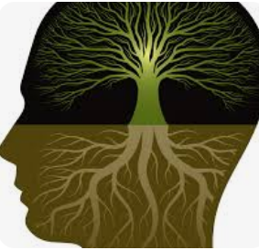

1. **سقراط:**

تطرق إلى حقيقة الذات الإنسانية دون الحديث عن العام الخارجي وعلى الفرد أن يتأمل ذاته ليستطيع إدراك حقيقتها.

1. **أفلاطون:**

يؤمن بالروح والتي اعتبرها من أصل سماوي؛ أمّا الجسد فقد اعتبره من أصل مادي، وبالتالي فإنّ الروح هي التي تعمل على التحكم بالجسد وتسيّرهُ.

1. **أرسطو:**

يرى أنّ النفس والعقل أو ما أطلق عليه الروح جزء غير منفصل عن الجسم المادي، أيّ أنّه نفى إمكانية الفصل بينهما.

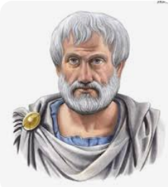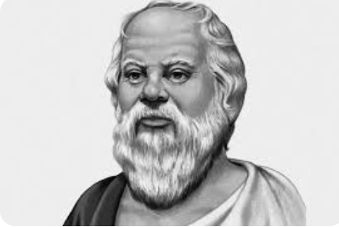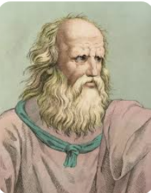

1. **علم النفس في عصر الفلسفة الإسلامية:**

قدم علماء العرب إسهامات جليلة في مجال علم النفس، بحيث كان لأرائهم ودراساتهم الأثر الكبير في الدراسات والحقائق التي قدمها العلماء الغربيون في عصر النهضة الأوروبية ومن أبرزهم ما يلي:

1. **ابن سينا:**

اهتم بمراحل الإدراك العقلي وآلية انتقال الصور والخبرات الخارجية إلى عقل الفرد وذهنه، كما تطرق إلىغ موضوعات الاستجابة السلوكية الانفعالية للإنسان، مثل: الضحك، البكاء ...الخ

1. **الفارابي:**

قام بتقديم تفسير للروح الإنسانية حين قال أنّ الإنسان يتكون من شيئين منفصلين وهما الروح والبدن وأنّ الروح شيء معنوي لا يمكن لمسهُ؛ أمّا الجسم فهو الجسم المادي القائم والموجود أمامنا.

1. **الغزالي:**

اهتم بالكثير من المواضيع كالانفعالات النفسية والسلوكية لا(الغضب- الخوف) ومدى تأثيرها على سلوك الفرد، كما ذكر علاقة الحالة العاطفية أو الوجدانية من حب وكره بالسلوك، بالإضافة إلىغ دراسة الدوافع بأنواعها المكتسبة والأولية والثانوية.

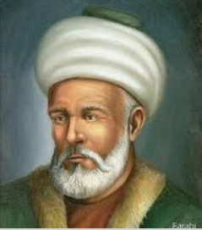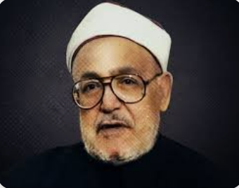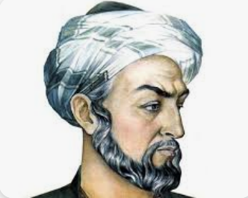

1. **مرحلة الفلسفة الحديثة:**

ظهر علم النفس في الفلسفة الحديثة خلال النهضة الأوروبية، وتميّز بكثير من التغيرات والتطورات التي وصلت إلى النظرة الفلسفية اتجاه الروح والعقل والسلوك الإنساني بشكل عام. وأهم الفلاسفة الذّين برزت نظرياتهم في هذه الفترة الزمنية ما يلي:

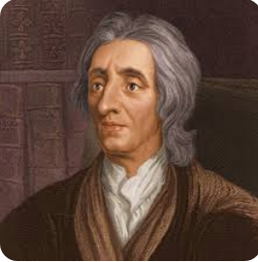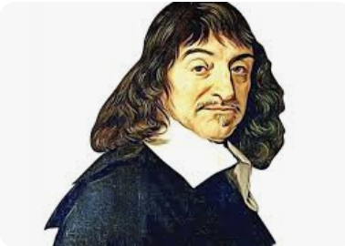

1. **جون لوك:**

كان يرى أنّ الإنسان يُولد وهو عبارة عن صفحة بيضاء تُلونّها جميع أنواع الخبرات الحسية باكتساب المعارف الذهنية عن طريق الخوض في الواقع التجريبي والبيئي الخارجي.

1. **ديكارت:**

قام بالعمل على دراسة الشعور كونّه من أهم وأبرز خصائص العقل البشري فقام بحلّ الخلاف بين الجسم المادي والعقل غير الملموس.

1. **إستقلال علم النفس عن الفلسفة:**



يجمع علماء النفس والمؤرخين على أنّ استقلال هذا العلم عن العلوم الفلسفية والنشأة الأساسية له كانت في النصف الثاني من القرن التاسع عشر على يد العالم الألماني "فونت" حيث اعتبر أنه هو مؤسس علم النفس.

واستخدم **"فونت"** في هذا المختبر المنهج التجريبي من أجل دراسة الظواهر النفسية.

ثم جاء **"فرويد"** وأثبت وجود حياة لا شعورية للفرد إلى جانب حياته الشعورية.

بعد هذه الفترة حاول علماء النفس أن يكونوا أكثر موضوعية في دراسة الحياة النفسية، فتركزت الأبحاث على ما يمكن ملاحظته وقياسه بدقة ألاّ وهو السلوك فأصبح علم النفس هو الدراسة العلمية للسلوك.

وقد لخّص العالم **Woodworth** تاريخ علم النفس بالعبارة المشهورة "علم النفس بعد ظهوره زهقت روحهُ، ثم طار عقلهُ، ثم زال شعوره، ولم يبق منه إلاّ المظهر الخارجي وهو السلوك".